1. **VODA JE POMEMBNA**

Voda je najpomembnejša spojina na svetu in ima za življenje bistven pomen. Najdemo jo na površju, v ozračju, v živalih in rastlinah. Ogromne količine vode porabimo vsak dan doma in v industriji, npr. v proizvodnih postopkih in za hlajenje kemijskih obratov. Človeško telo potrebuje v povprečju dva litra tekočine dnevno, v resnici pa porabimo vode dosti več. Vsako izplakovanje stranišča porabi 10 litrov vode, za kopanje v kadi pa je porabimo kar 70 litrov.

1. **BIOLOŠKI POMEN VODE**

Biološki pomen vode, brez katere življenje na Zemlji, v takšni obliki kot ga poznamo danes, ne bi obstajalo, je posledica njenih fizikalnih in kemijskih lastnosti.

1. **ONESNAŽEVANJE ODPADNIH VOD**

Onesnaževanje lahko razdelimo na naravno in onesnaževanje, ki ga povzroča človek

* **naravno onesnaževanje-** povzroča narava s svojim spreminjanjem. Tako dobimo onesnaženje zaradi odpadnega listja raztapljanje določenih kamnin, prek katerih teče voda, in nenazadnje onesnaženje z zemljino, ki ga povzroča močno deževje.
* **Onesnaževanje**, ki ga povzroča človek s svojo dejavnostjo tako v naseljih (komunalne odpadne vode) kot z intenzivnim kmetijstvom (kmetijske odpadne vode) in industrijo (tehnološke odpadne vode)

1. **KROŽENJE VODE**

Voda nenehno kroži iz rek in morij v ozračje in nazaj. Voda, ki je v atmosferi, se kondenzira in kot dež ali sneg pade na zemljo. Ko jo segreva sonce, spet izhlapi in se vrne v ozračje. Ta proces se imenuje kroženje vode.

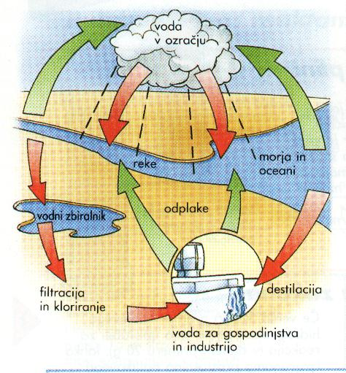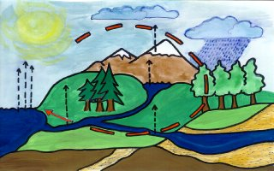

slika 1 – kroženje vode v naravi

slika 2 – kroženje vode

1. **OSKRBA Z VODO**

Zadostna oskrba s čisto vodo in varno odstranjevanje človeških odpadkov sta eden najbolj perečih problemov tretjega sveta. Zaradi neurejenih razmer so reke, jezera in ribniki hkrati vir čiste vode za oskrbo naseli in greznica, kamor se stekajo vse njihove odplake. Pitno vodo večkrat zajemajo tam kjer se ljudje kopajo in perejo perilo. Isti vodni vir pogosto uporabljajo tudi za javno higieno.

Domnevajo, da je umazana voda glavni prenašalec za najmanj 80% bolezni , ki tarejo nerazvita območja. Med njimi je najresnejša driska: skoraj 50% smrtnih primerov so otroci do 5 let.

1. **ČISTA VODA IN STRANIŠČA**

V razvitih državah ima devet ljudi od desetih dovolj čiste vodovodne vode in kanalizacijo. V deželah, ki so v razvoju imajo le štirje ljudje od desetih do čiste vode in le vsak četrti ustrezne sanitarije. Še na najslabšem so ljudje na nerazvitem podeželju. V desetletju od 1970 do 1980 se je število kmečkih prebivalce brez pitne vode povečalo za 67 milijonov, skupno na 1,15 milijarde, število ljudi brez ustreznih stranišč pa se je povečalo za 300 milijonov.

1. **Nevarne snovi v odpadnih vodah iz industrije**

Glede na vrsto nevarnih snovi so v vodnem okolju posebej nevarne kovine, predvsem živo srebro in kadmij in klorirani ogljikovodiki (DDT, aldrin, endrin…).: Sloveniji je uporaba teh škropiv (pesticidi) prepovedana. Manj nevarne same po sebi niso nevarne vendar pa povzročajo onesnaževanje. Med te snovi štejemo predvsem nekatere kovine in njihove spojine (cink, baker, nikelj, krom, selen, arzen, antimon, molibden kositer….) V Sloveniji industrijski obrati odvedejo v vodotoke predvsem težke kovine in njihove spojine kot so: cink, nikelj, krom, svinec, živo srebro in kadmij.

Raziskave kažejo, da se stanje slovenskih vodotokov izboljšuje in da se znižuje vsebnost nevarnih snovi v vodah, kar je posledica izgradnje komunalnih čistilnih naprav in industrijskih čistilnih naprav.